wifun演示版本使用手册

- 硬件
- 尽量先有线连接AP和单片机，确保连线方式正确，并测试成功
1）AP正常开启后再有线连接单片机，否则AP不能启动起来，（硬件问题？）
2）AP 正常开启后再开启单片机(或者AP启动后再重启一次单片机)，因为AP在启动时串口作为调试信息输出的原因，发送一些未知信息给单片机，而单片机是按照一定顺序规则校验解析接收数据的，导致数据紊乱影响处理后面接收的数据。表现在AP在启动正常后发送的数据单片机无法处理和响应。
以上两点切记，第二点对RF模式同样适用。建议使用专用通信串口，否则增加软件设计复杂难度性和不稳定性。

- 连接HC12做RF测试
完成第一步测试正常后再进行此步，HC12在连线不正常或大数据量及操作频繁时会错乱丢失数据，再也无法正常工作。比如频繁在手机端操作led4/led5)，这时可能需要断掉HC12供电检查排线再插上才能正常使用(直接连线没发现此问题)
RF连线不正常，可能会出现完全不能工作(收发都不行)，或者能够部分工作(收可以发不行或相反)，可连接有线排查问题所在。表现的现象手机端显示数据杂乱无章（我遇到过一次）或者接收不到数据或者手机下发命令无响应，请再次检查HC12连线。(正常的手机显示结果如最后一张图所示)。

- 单片机供电
usb 5v供电
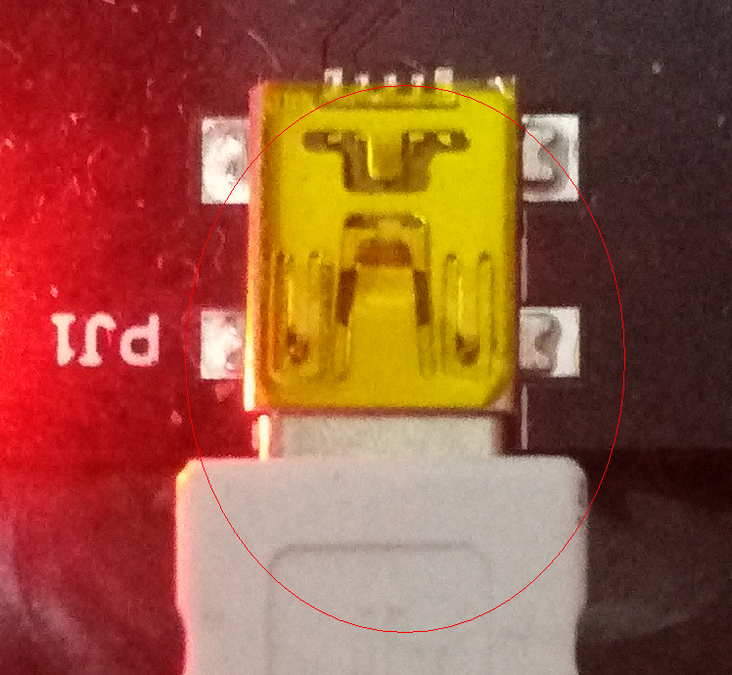
- 单片机连线
PA4、PA5分别为RX、TX
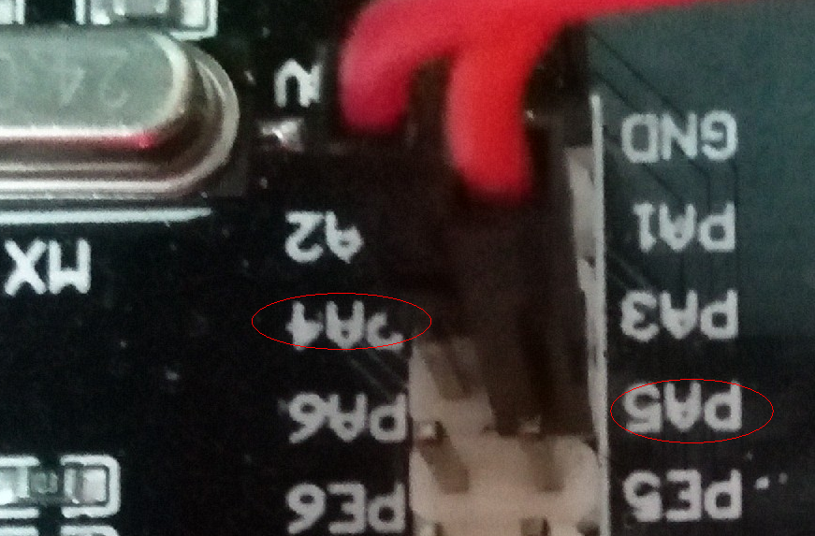

- 单片机按键

- 单片机led
Led1、led2、led3 为按键测试指示
Led4、led5 为客户端操作灯
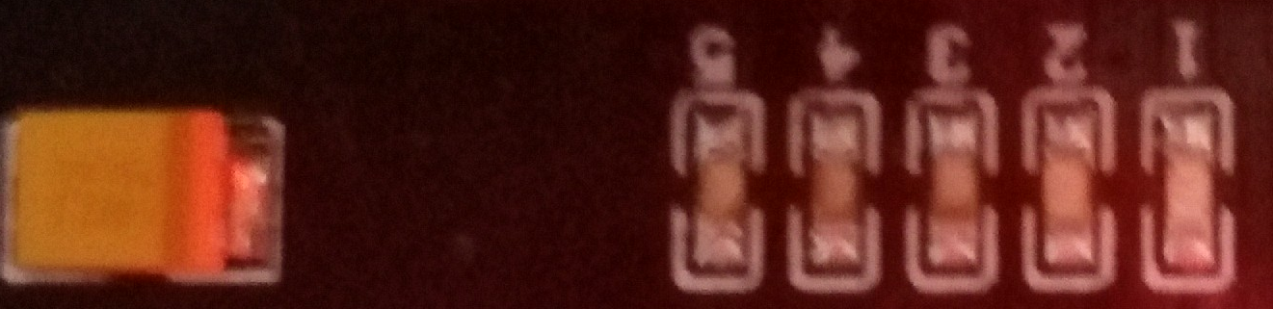

- 软件
- 关闭串口的shell功能
/etc/inittab 中ttyS0那行注释掉
切记不然串口丢失数据严重
- AP端安装wifunc.ipk

ipk安装后重新启动AP，服务器端即可自启动，监听端口为6666

- 安卓手机安装remotecontrol.apk
直接手机连接AP wifi或者ap同局域网，第一次需设置AP IP地址
(设置完后需关闭重新进入应用才生效)
